Flachdachfenster FDF mit Echtglas

Kingspan Light + Air

Eigenschaften

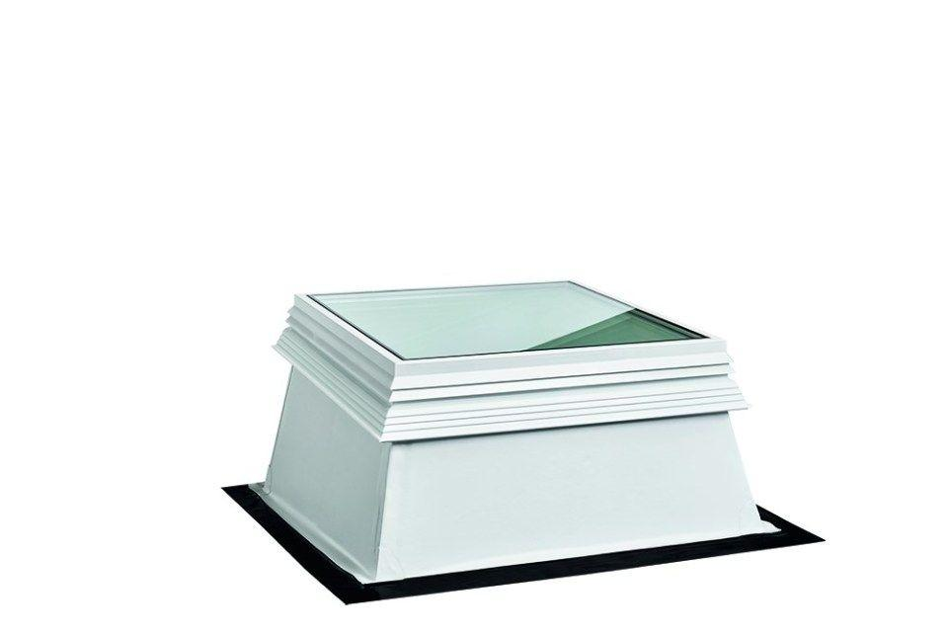

Breite (mm)

600,00 - 2.400,00

Länge (mm)

600,00 - 1.500,00